El precio incluye :
- El alojamiento en la cabina asignada durante toda la duración del crucero
La Pensión completa a bordo desde la cena de la primera noche hasta el desayuno del último día
Las tasas de embarque
El Cóctel de bienvenida del comandante y la Cena de gala con menú especial
La participación en todas las actividades de ocio y animación organizadas a bordo
Todos los espectáculos
La utilización de todas las instalaciones comunes a bordo
El precio no incluye :
- Los seguros de viaje ( anulación o multirriesgo )
Las bebidas de bares y restaurantes
Las excursiones facultativas
Los traslados puerto/aeropuerto y viceversa
Los servicios personales ( peluquería,masajes,médico...)
Las Formalidades
- Pasaporte o carnet de identidad obligatorio según el destino (contactarnos para información)
La validez del documento (pasaporte o DNI) debe ser superior a 6 meses de la fecha de la vuelta.

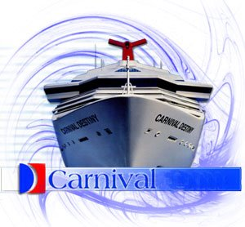
Tel: 023465676767
Fax: 439859869
Mail: carnaval@cruises.com



¿Estas en busca de unas increíbles vacaciones?

Crucero Gran Caimán y México

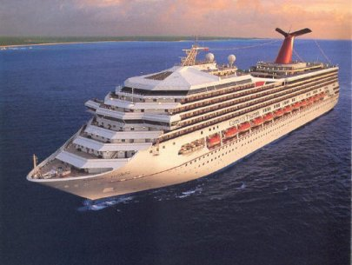
6-Días-5-Noches A bordo del Carnival Liberty



Tienes ganas de unas verdaderas vacaciones, ven y conoce nuestras promociones te aseguramos que serán las mejores vacaciones que has tenido, nuestro staff hará todo lo posible porque tus deseos se cumplan.

Su Itinerario
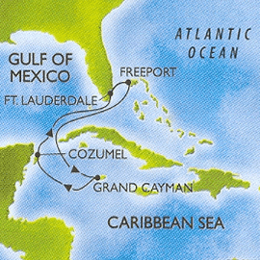

Dia Puerto

J1 Fort Lauderdale Salida:16:00
J2 Freeport Llegada:07:00 - Salida:15:00
J3 Navegación
J4 Gran Caiman Llegada:08:00 - Salida:17:00
J5 Cozumel Llegada:11:00 - Salida:23:00
J6 Navegación
J7 Fort Lauderdale Llegada:08:00

Sus escalas día al día :
día 1 : Fort Lauderdale - 16:00

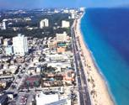
El fundador de Fuerte Lauderdale, Frank Stranahan, hizó un buen negocio cuando decidió comprar esta sección de la Florida de los Indios Seminole. Conocido por el clima anual magnífico en sus costas y por la abundancia de su cultura. Es un gran sitio para visitar y pasar buenos momentos. Y mientras esteís aquí, podraís hacer compras en las tiendas de las hermosas avenidas bordeadas de palmeras.

día 2 : Freeport 07:00 - 15:00
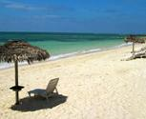
Playas espléndidas y bosques de pinos intactos... pueblos dormidos y cruceros en catamarán a la puesta del sol: pueden hacerlo todo sobre Grand Bahama Island. ¿El Paraíso de las Vacaciones? Freeport y Lucaya, que reúne complejos hoteleros de toda belleza, tiendas de clase internacional, amplias avenidas rodeadas de árboles, playas magníficas y una multitud de actividades... Grand Bahama es una isla única, que les permite combinar el placer de vacaciones cosmopolitas con el encanto de los pueblos de pescadores y riquezas naturales intactas. Tiene grutas submarinas entre las más anchas del mundo, tres parques nacionales, playas a pérdida de vista, de un agua color esmeralda y de una flora submarina excepcional.

día 3 : Navegación Día en el mar. Es la ocasión para aprovecharse de las actividades y prestaciones propuestas a bordo. ¡Descanso, descubrimientos, deportes... dé libre curso a todos sus deseos! ¡Todo está incluido, aprovechense!
día 4 : Gran Caiman 08:00 - 17:00
Gran Caíman ha sido mucho tiempo el refugio de los aficionados del buceo. Los visitantes aprecian las aguas del mar reflejando el sol, con sus peces exóticos, corales ricos y colorados. Los piratas se han ido desde hace mucho, pero la arena dorada y la Seven Miles Beach ahí se han quedado.
día 5 : Cozumel 11:00 - 23:00
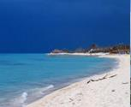
En la costa este de la Peninsula Yucatán, Cotzumel, está cubierta de vegetación lujuriante y tropical. Se pueden ver varios bosques de corales submarinos , una abundancia de peces tropicales colorados que constituyen los grandes atractivos para los aficionados del buceo. Un viaje corto adentro de la isla llega a Mayan Toltec, las ruinas de San Gervasio que datan de 300 años de nuestra era.
día 6 : Navegación
día 7 : Fort Lauderdale 08:00

El fundador de Fuerte Lauderdale, Frank Stranahan, hizó un buen negocio cuando decidió comprar esta sección de la Florida de los Indios Seminole. Conocido por el clima anual magnífico en sus costas y por la abundancia de su cultura. Es un gran sitio para visitar y pasar buenos momentos. Y mientras esteís aquí, podraís hacer compras en las tiendas de las hermosas avenidas bordeadas de palmeras.
Salida: 21/10/2007
El mejor precio para este crucero 1283 €
Descuento - 30 % | Precio Folleto 1835 €

¡LO ESPERAMOS EN NUESTRO PROXIMO CRUCERO!

